

**Білім саласындағы мемлекеттік көрсетілетін қызмет регламенттерін бекіту туралы**

***Күшін жойған***

Алматы облысы әкімдігінің 2014 жылғы 06 тамыздағы № 290 қаулысы. Алматы облысының Әділет департаментінде 2014 жылы 12 қыркүйекте № 2851 болып тіркелді. Күші жойылды - Алматы облысы әкімдігінің 2017 жылғы 30 наурыздағы № 130 қаулысымен

      Ескерту. Күші жойылды - Алматы облысы әкімдігінің 30.03.2017 № 130 қаулысымен (алғашқы ресми жарияланған күннен бастап қолданысқа енгізіледі).  
      РҚАО ескертпесі.  
      Құжаттың мәтінінде түпнұсқасының пунктуациясы мен орфографиясы сақталған.  
      "Мемлекеттік көрсетілетін қызметтер туралы" 2013 жылғы 15 сәуірдегі Қазақстан Республикасы Заңының 16-бабына, "Мектепке дейінгі және орта білім беру саласындағы мемлекеттік көрсетілетін қызметтер стандарттарын бекіту туралы" 2014 жылғы 9 маусымдағы № 633 Қазақстан Республикасы Үкіметінің қаулысына сәйкес облыс әкімдігі **ҚАУЛЫ ЕТЕДІ:**  
      1. Қоса беріліп отырған:  
      1) "Мектепке дейінгі білім беру ұйымдарына құжаттарды қабылдау және балаларды қабылдау" мемлекеттік көрсетілетін қызмет регламенті;  
      2) "Арнайы жалпы білім беретін оқу бағдарламалары бойынша оқыту үшін мүмкіндіктері шектеулі балалардың құжаттарын қабылдау және арнайы білім беру ұйымдарына қабылдау" мемлекеттік көрсетілетін қызмет регламенті;  
      3) "Балаларға қосымша білім беру бойынша қосымша білім беру ұйымдарына құжаттар қабылдау және оқуға қабылдау" мемлекеттік көрсетілетін қызмет регламенті;  
      4) "Аз қамтылған отбасылардағы балалардың қала сыртындағы және мектеп жанындағы лагерьлерде демалуы үшін құжаттар қабылдау және жолдама беру" мемлекеттік көрсетілетін қызмет регламенті бекітілсін.  
      2. Осы қаулының орындалуын бақылау облыс әкімінің орынбасары Серік Мейірханұлы Мұқановқа жүктелсін.  
      3. Осы қаулы әділет органдарында мемлекеттік тіркелген күннен бастап күшіне енеді және алғашқы ресми жарияланған күнінен кейін күнтізбелік он күн өткен соң қолданысқа енгізіледі.

|  |  |
| --- | --- |
| *Облыс әкімі* | *А. Мұсаханов* |

|  |  |
| --- | --- |
|  | Алматы облысы әкімдігінің 2014 жылғы "6" тамыздағы № 290 қаулысымен бекітілген |

**"Мектепке дейінгі білім беру ұйымдарына құжаттарды қабылдау және балаларды қабылдау" мемлекеттік көрсетілетін қызмет регламенті 1. Жалпы ережелер**

      1. "Мектепке дейінгі білім беру ұйымдарына құжаттарды қабылдау және балаларды қабылдау" мемлекеттік көрсетілетін қызметті (бұдан әрі –мемлекеттік қызмет) барлық үлгідегі және түрдегі мектепке дейінгі ұйымдар (бұдан әрі – көрсетілетін қызметті беруші) көрсетеді.  
      Мемлекеттік көрсетілетін қызмет Қазақстан Республикасы Үкіметінің 2014 жылғы 9 маусымдағы № 633 қаулысымен бекітілген "Мектепке дейінгі білім беру ұйымдарына құжаттарды қабылдау және балаларды қабылдау" мемлекеттік көрсетілетін қызмет стандарты (бұдан әрі - Стандарт) негізінде көрсетіледі.  
      2. Мемлекеттік қызмет көрсету нысаны – қағаз түрінде.  
      3. Мемлекеттік қызмет көрсетудің нәтижесі – баланың ата-анасының бірінің немесе заңды өкілінің өтініші негізінде мектепке дейінгі ұйымға қабылдау болып табылады.

**2. Мемлекеттік қызмет көрсету процесінде құрылымдық бөлімшелер**  
**(қызметкерлер) мен көрсетілетін қызметті берушінің іс-қимыл**  
**тәртібін сипаттау**

      4. Көрсетілетін қызметті алушының (немесе заңды өкілінің) Стандарттың 9-тармағына сәйкес құжаттар топтамасымен бірге жүгінуі, мемлекеттік қызмет көрсету бойынша рәсімді (іс-қимылды) бастауға негіздеме болып табылады.  
      5. Мемлекеттік қызмет көрсету процесінің құрамына кіретін әрбір рәсімнің (іс-қимылдың) мазмұны, оны орындаудың ұзақтығы:  
      1) көрсетілетін қызметті берушінің басшысының құжаттарды қабылдауы. Нәтижесі – құжаттарды қабылдау. 10 (он) минуттан аспайды;  
      2) құжаттардың толықтығын тексеру, баланың мектепке дейінгі ұйымға қабылдануы туралы шешімді дайындау және беру. Нәтижесі – көрсетілетін қызметті алушыға баланың мектепке дейінгі ұйымға қабылдануы туралы шешімді беру. 15 (он бес) минуттан аспайды.

**3.Мемлекеттік қызмет көрсету процесінде құрылымдық бөлiмшелер**  
**(қызметкерлер) мен көрсетілетін қызметті берушінің өзара**  
**iс-қимыл тәртiбiн сипаттау**

      6. Мемлекеттік қызмет көрсету процесіне қатысатын құрылымдық бөлімшелердің (қызметкерлердің) тізбесі:  
      көрсетілетін қызметті берушінің басшысы.  
      7. Әрбір рәсімнің (іс-қимылдың) ұзақтығын көрсете отырып, құрылымдық бөлімшелер (қызметкерлер) арасындағы өзара іс-қимылдың реттілігін сипаттау осы регламенттің қосымшасы "Мемлекеттік қызмет көрсетудің бизнес- процестерінің анықтамалығында" келтірілген.

|  |  |
| --- | --- |
|  | "Мектепке дейінгі білім беру ұйымдарына құжаттарды қабылдау және балаларды қабылдау" мемлекеттік көрсетілетін қызмет регламентіне қосымша |

**"Мектепке дейінгі білім беру ұйымдарына құжаттарды қабылдау**  
**және балаларды қабылдау" мемлекеттік қызмет көрсетудің**  
**бизнес-процестерінің анықтамалығы**

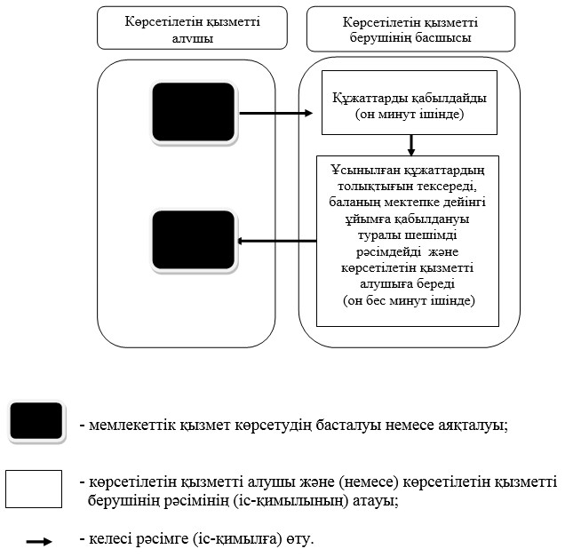

|  |  |
| --- | --- |
|  | Алматы облысы әкімдігінің 2014 жылғы "6" тамыздағы № 290 қаулысымен бекітілген |

**"Арнайы жалпы білім беретін оқу бағдарламалары бойынша оқыту**  
**үшін мүмкіндіктері шектеулі балалардың құжаттарын қабылдау және**  
**арнайы білім беру ұйымдарына қабылдау" мемлекеттік көрсетілетін**  
**қызмет регламенті**  
**1. Жалпы ережелер**

      1. "Арнайы жалпы білім беретін оқу бағдарламалары бойынша оқыту үшін мүмкіндіктері шектеулі балалардың құжаттарын қабылдау және арнайы білім беру ұйымдарына қабылдау" мемлекеттік көрсетілетін қызметті (бұдан әрі – мемлекеттік көрсетілетін қызмет) арнайы білім беру ұйымдары, бастауыш, негізгі орта, жалпы орта білім беру ұйымдары (бұдан әрі – көрсетілетін қызметті беруші) көрсетеді.  
      Мемлекеттік көрсетілетін қызмет Қазақстан Республикасы Үкіметінің 2014 жылғы 9 маусымдағы № 633 қаулысымен бекітілген "Арнайы жалпы білім беретін оқу бағдарламалары бойынша оқыту үшін мүмкіндіктері шектеулі балалардың құжаттарын қабылдау және арнайы білім беру ұйымдарына қабылдау" мемлекеттік көрсетілетін қызмет стандарты негізінде (бұдан әрі – Стандарт) көрсетіледі.  
      2. Мемлекеттік қызмет көрсету нысаны – қағаз түрінде.  
      3. Мемлекеттік қызмет көрсетудің нәтижесі: арнайы білім беру ұйымына немесе бастауыш, негізгі орта, жалпы орта білім беру ұйымына қабылданғаны туралы бұйрық болып табылады (бұдан әрі – бұйрық).

**2. Мемлекеттік қызмет көрсету процесінде құрылымдық бөлімшелер**  
**(қызметкерлер) мен көрсетілетін қызметті берушінің іс-қимыл**  
**тәртібін сипаттау**

      4. Көрсетілетін қызметті алушының (заңды өкілінің) Стандарттың 9-тармағына сәйкес құжаттар топтамасымен бірге жүгінуі, мемлекеттік қызмет көрсету бойынша рәсімді (іс-қимылды) бастауға негіздеме болып табылады.  
      5. Мемлекеттік қызмет көрсету процесінің құрамына кіретін әрбір рәсімнің (іс-қимылдың) мазмұны:  
      1) құжаттарды қабылдау, тіркеу және көрсетілетін қызметті берушінің басшысына бұрыштама қолын қою үшін жолдау. Нәтижесі – көрсетілетін қызметті берушінің басшысына құжаттарды жолдау;  
      2) ұсынылған құжаттарды қарау және жауапты орындаушысын анықтау. Нәтижесі – көрсетілетін қызметті берушінің жауапты орындаушысын анықтау;  
      3) ұсынылған құжаттардың қойылған талаптарына сәйкестігін қарау, бұйрықты ресімдеу. Нәтижесі – бұйрықты ресімдеу;  
      4) бұйрыққа қол қою. Нәтижесі – бұйрыққа қол қою;  
      5) арнайы жалпы білім беретін оқу бағдарламалары бойынша оқыту үшін мүмкіндігі шектеулі баланы арнайы білім беру ұйымына қабылдау. Нәтижесі –арнайы білім беру ұйымына немесе бастауыш, негізгі орта, жалпы орта білім беру ұйымына қабылдау.  
      Мемлекеттік қызмет көрсету процесінің құрамына кіретін әрбір рәсімнің (іс-қимылдың) ұзақтығы Стандарттың 4-тармағына сәйкес.

**3.Мемлекеттік қызмет көрсету процесінде құрылымдық бөлiмшелер**  
**(қызметкерлер) мен көрсетілетін қызметті берушінің өзара**  
**iс-қимыл тәртiбiн сипаттау**

      6. Мемлекеттік қызмет көрсету процесіне қатысатын құрылымдық бөлімшелердің (қызметкерлердің) тізбесі:  
      1) көрсетілетін қызметті берушінің қызметкері;  
      2) көрсетілетін қызметті берушінің жауапты орындаушысы;  
      3) көрсетілетін қызметті берушінің басшысы.  
      7. Құрылымдық бөлімшелер (қызметкерлер) арасындағы өзара іс-қимылдың реттілігін сипаттау осы регламенттің қосымшасы "Мемлекеттік қызмет көрсетудің бизнес-процестерінің анықтамалығында" келтірілген. Мемлекеттік қызмет көрсету процесінің құрамына кіретін әрбір рәсімнің (іс-қимылдың) ұзақтығы Стандарттың 4-тармағына сәйкес.

|  |  |
| --- | --- |
|  | "Арнайы жалпы білім беретін оқу бағдарламалары бойынша оқыту үшін мүмкіндіктері шектеулі балалардың құжаттарын қабылдау және арнайы білім беру ұйымдарына қабылдау" мемлекеттік көрсетілетін қызмет регламентіне қосымша |

**"Арнайы жалпы білім беретін оқу бағдарламалары бойынша оқыту**  
**үшін мүмкіндіктері шектеулі балалардың құжаттарын қабылдау және**  
**арнайы білім беру ұйымдарына қабылдау" мемлекеттік қызмет**  
**көрсетудің бизнес-процестерінің анықтамалығы**

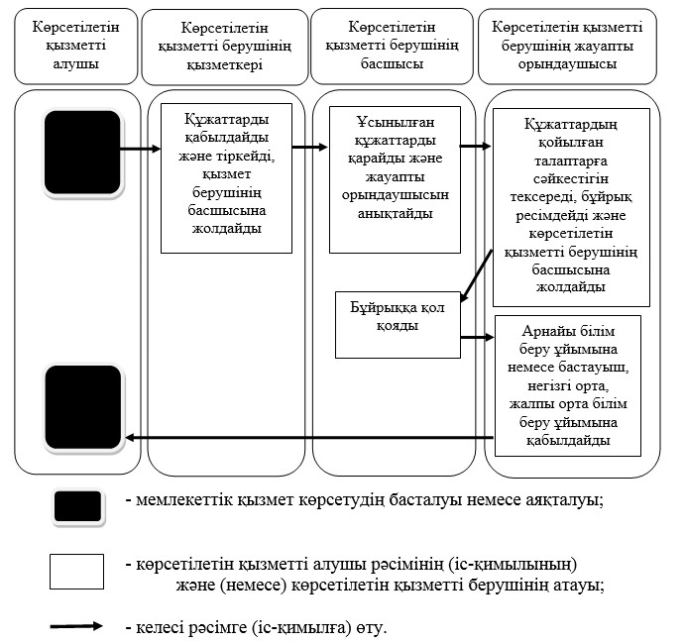

|  |  |
| --- | --- |
|  | Алматы облысы әкімдігінің 2014 жылғы "6" тамыздағы № 290 қаулысымен бекітілген |

**"Балаларға қосымша білім беру бойынша қосымша білім беру**  
**ұйымдарына құжаттар қабылдау және оқуға қабылдау" мемлекеттік**  
**көрсетілетін қызмет регламенті**  
**1. Жалпы ережелер**

      1. "Балаларға қосымша білім беру бойынша қосымша білім беру ұйымдарына құжаттар қабылдау және оқуға қабылдау" мемлекеттік көрсетілетін қызметті (бұдан әрі – мемлекеттік көрсетілетін қызмет) балаларға арналған қосымша білім беру ұйымдары, жалпы орта білім беру ұйымдары (бұдан әрі – көрсетілетін қызметті беруші) көрсетеді.  
      Мемлекеттік көрсетілетін қызмет Қазақстан Республикасы Үкіметінің 2014 жылғы 9 маусымдағы № 633 қаулысымен бекітілген "Балаларға қосымша білім беру бойынша қосымша білім беру ұйымдарына құжаттар қабылдау және оқуға қабылдау" мемлекеттік көрсетілетін қызмет стандарты негізінде (бұдан әрі – Стандарт) көрсетіледі.  
      2. Мемлекеттік қызмет көрсету нысаны – қағаз түрінде.  
      3. Мемлекеттік қызмет көрсетудің нәтижесі: білім алушыларды қосымша білім беру бойынша қосымша білім беру ұйымдарына ата-анасының бірінің немесе заңды өкілінің өтініші негізінде қабылдау болып табылады.

**2. Мемлекеттік қызмет көрсету процесінде құрылымдық бөлімшелер**  
**(қызметкерлер) мен көрсетілетін қызметті берушінің іс-қимыл**  
**тәртібін сипаттау**

      4. Көрсетілетін қызметті алушының (немесе оның заңды өкілінің) Стандарттың 9-тармағына сәйкес құжаттар топтамасымен бірге жүгінуі, мемлекеттік қызмет көрсету бойынша рәсімді (іс-қимылды) бастауға негіздеме болып табылады.  
      5. Мемлекеттік қызмет көрсету процесінің құрамына кіретін әрбір рәсімнің (іс-қимылдың) мазмұны:  
      1) құжаттарды қабылдау, тіркеу және көрсетілетін қызметті берушінің басшысына бұрыштама қолын қою үшін жолдау. Нәтижесі – көрсетілетін қызметті берушінің басшысына құжаттарды жолдау;  
      2) ұсынылған құжаттарды қарау және жауапты орындаушысын анықтау. Нәтижесі – көрсетілетін қызметті берушінің жауапты орындаушысын анықтау;  
      3) ұсынылған құжаттардың қойылған талаптарына сәйкестігін қарау, білім алушылардың қосымша білім беру бойынша қосымша білім беру ұйымдарына қабылдау үшін құжаттарды ресімдеу. Нәтижесі – құжаттарды ресімдеу;  
      4) білім алушылардың қосымша білім беру бойынша қосымша білім беру ұйымдарына қабылдау үшін құжаттарға қол қою. Нәтижесі – құжаттарға қол қою.  
      5) білім алушылардың қосымша білім беру бойынша қосымша білім беру ұйымдарына қабылдау. Нәтижесі – білім алушыларды қабылдау.  
      Мемлекеттік қызмет көрсету процесінің құрамына кіретін әрбір рәсімнің (іс-қимылдың) ұзақтығы Стандарттың 4-тармағына сәйкес.

**3.Мемлекеттік қызмет көрсету процесінде құрылымдық бөлiмшелер**  
**(қызметкерлер) мен көрсетілетін қызметті берушінің өзара**  
**iс-қимыл тәртiбiн сипаттау**

      6. Мемлекеттік қызмет көрсету процесіне қатысатын құрылымдық бөлімшелердің (қызметкерлердің) тізбесі:  
      1) көрсетілетін қызметті берушінің қызметкері;  
      2) көрсетілетін қызметті берушінің жауапты орындаушысы;  
      3) көрсетілетін қызметті берушінің басшысы.  
      7. Құрылымдық бөлімшелер (қызметкерлер) арасындағы өзара іс-қимылдың реттілігін сипаттау осы регламенттің қосымшасы "Мемлекеттік қызмет көрсетудің бизнес-процестерінің анықтамалығында" келтірілген. Мемлекеттік қызмет көрсету процесінің құрамына кіретін әрбір рәсімнің (іс-қимылдың) ұзақтығы Стандарттың 4-тармағына сәйкес.

|  |  |
| --- | --- |
|  | "Балаларға қосымша білім беру бойынша қосымша білім беру ұйымдарына құжаттар қабылдау және оқуға қабылдау" мемлекеттік көрсетілетін қызмет регламентіне қосымша |

**"Балаларға қосымша білім беру бойынша қосымша білім беру**  
**ұйымдарына құжаттар қабылдау және оқуға қабылдау" мемлекеттік**  
**қызмет көрсетудің бизнес-процестерінің анықтамалығы**

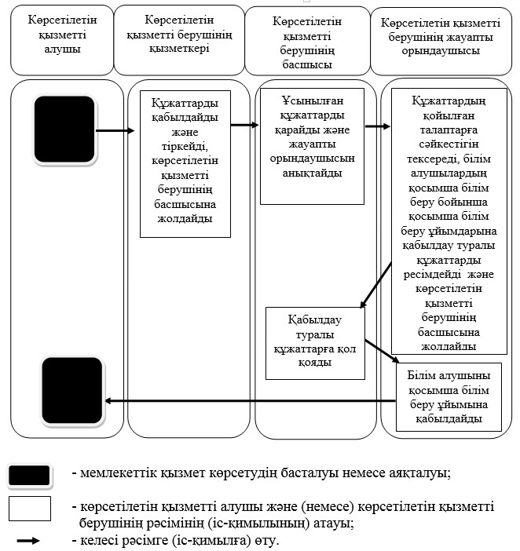

|  |  |
| --- | --- |
|  | Алматы облысы әкімдігінің 2014 жылғы "6" тамыздағы № 290 қаулысымен бекітілген |

**"Аз қамтылған отбасылардағы балалардың қала сыртындағы және**  
**мектеп жанындағы лагерьлерде демалуы үшін құжаттар қабылдау**  
**және жолдама беру" мемлекеттік көрсетілетін қызмет регламенті**  
**1. Жалпы ережелер**

      1. "Аз қамтылған отбасылардағы балалардың қала сыртындағы және мектеп жанындағы лагерьлерде демалуы үшін құжаттар қабылдау және жолдама беру" мемлекеттік көрсетілетін қызметті (бұдан әрі – мемлекеттік көрсетілетін қызмет) облыстық білім басқармасы, аудандардың, қалалардың білім бөлімдері, білім беру ұйымдары (бұдан әрі – көрсетілетін қызметті беруші) көрсетеді.  
      Мемлекеттік көрсетілетін қызмет Қазақстан Республикасы Үкіметінің 2014 жылғы 9 маусымдағы № 633 қаулысымен бекітілген "Аз қамтылған отбасылардағы балалардың қала сыртындағы және мектеп жанындағы лагерьлерде демалуы үшін құжаттар қабылдау және жолдама беру" мемлекеттік көрсетілетін қызмет стандарты негізінде (бұдан әрі – Стандарт) көрсетіледі.  
      2. Мемлекеттік қызмет көрсету нысаны – қағаз түрінде.  
      3. Мемлекеттік қызмет көрсетудің нәтижесі: қала сыртындағы және мектеп жанындағы лагерьлерге жолдама болып табылады (бұдан әрі – жолдама).

**2. Мемлекеттік қызмет көрсету процесінде құрылымдық бөлімшелер**  
**(қызметкерлер) мен көрсетілетін қызметті берушінің іс-қимыл**  
**тәртібін сипаттау**

      4. Көрсетілетін қызметті алушының (немесе оның заңды өкілінің) Стандарттың 9-тармағына сәйкес құжаттар топтамасымен бірге жүгінуі, мемлекеттік қызмет көрсету бойынша рәсімді (іс-қимылды) бастауға негіздеме болып табылады.  
      5. Мемлекеттік қызмет көрсету процесінің құрамына кіретін әрбір рәсімнің (іс-қимылдың) мазмұны, оны орындаудың ұзақтығы:  
      1) құжаттарды қабылдау, тіркеу және көрсетілетін қызметті берушінің басшысына бұрыштама қолын қою үшін жолдау. Нәтижесі – көрсетілетін қызметті берушінің басшысына құжаттарды жолдау. 10 (он) минуттан аспайды;  
      2) ұсынылған құжаттарды қарау және жауапты орындаушысын анықтау. Нәтижесі – көрсетілетін қызметті берушінің жауапты орындаушысын анықтау. 10 (он) минуттан аспайды;  
      3) құжаттардың қойылған талаптарына сәйкестігін қарау, жолдама ресімдеу. Нәтижесі – жолдама ресімдеу. 14 (он төрт) жұмыс күнінен аспайды;  
      4) жолдамаға қол қою. Нәтижесі – жолдамаға қол қою. 20 (жиырма) минуттан аспайды.  
      5) жолдама беру. Нәтижесі - қала сыртындағы және мектеп жанындағы лагерьлерге жолдама беру. 10 (он) минуттан аспайды.

**3.Мемлекеттік қызмет көрсету процесінде құрылымдық бөлiмшелер**  
**(қызметкерлер) мен көрсетілетін қызметті берушінің өзара**  
**iс-қимыл тәртiбiн сипаттау**

      6. Мемлекеттік қызмет көрсету процесіне қатысатын құрылымдық бөлімшелердің (қызметкерлердің) тізбесі:  
      1) көрсетілетін қызметті берушінің қызметкері;  
      2) көрсетілетін қызметті берушінің жауапты орындаушысы;  
      3) көрсетілетін қызметті берушінің басшысы.  
      7. Әрбір рәсімнің (іс-қимылдың) ұзақтығын көрсете отырып, құрылымдық бөлімшелер (қызметкерлер) арасындағы өзара іс-қимылдың реттілігін сипаттау осы регламенттің қосымшасы "Мемлекеттік қызмет көрсетудің бизнес- процестерінің анықтамалығында" келтірілген.

|  |  |
| --- | --- |
|  | "Аз қамтылған отбасылардағы балалардың қала сыртындағы және мектеп жанындағы лагерьлерде демалуы үшін құжаттар қабылдау және жолдама беру" мемлекеттік көрсетілетін қызмет регламентіне қосымша |

**"Аз қамтылған отбасылардағы балалардың қала сыртындағы және**  
**мектеп жанындағы лагерьлерде демалуы үшін құжаттар қабылдау**  
**және жолдама беру" мемлекеттік қызмет көрсетудің**  
**бизнес-процестерінің анықтамалығы**

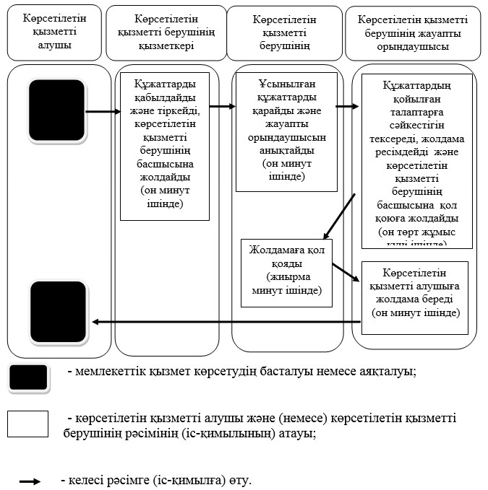

© 2012. Қазақстан Республикасы Әділет министрлігінің «Қазақстан Республикасының Заңнама және құқықтық ақпарат институты» ШЖҚ РМК